HTML & CSS

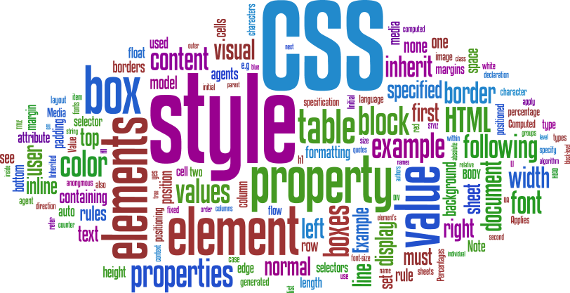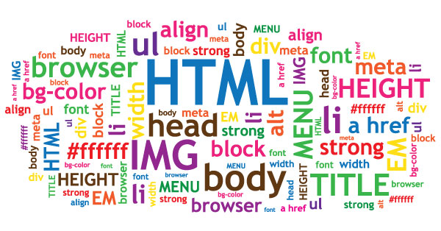Езиктът HTML (Hyper Text Markup Language) е като „скелет“ за самия сайт, заедно със CSS и JavaScript (JS), които ще намерите в следната дукоментация, с част от Client Side-а на един сайт *(частта, която потребителя вижда, позната още като “front-end”).* С езици като :

* PHP;
* Ruby;
* SQL;

създават цялостната структура на един сайт, заедно със сървар, съхраняващ данните му.

Бяхме споменали, че този език служи като „скелет“, защото той полага основите на всеки сайт.

Ще вървим паралелно с двата езика HTML & CSS.

Определянето на цветовете, текстове, картини и специални елементи (тагове), извършено чрез HTML затруднява четимостта на кода и забавя неговото изпълнение. Благодарение на CSS(Cascading Style Sheets) кодът е по-лесно четим и е по-достъпен, а бързодействието му се увеличава.  
  
ПРИМЕР:*имаме бутон, който при натискане променя цвета на страницата*

1. HTML зарежда web страницата в браузара заедно с елементите
2. Комуникира със CSS, от където взема дизайна на елементите
3. 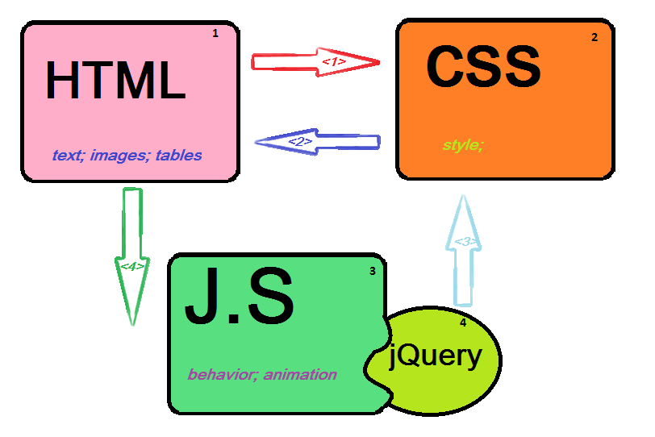Създава се обратна връзка от CSS към HTML, за да зададе съответните характеристики;
4. При натискане на бутона използвайки елементарен JavaScript код се зарежда стандартната му библиотека jQuery и манипулира CSS-а на определения елемент(в нашия случай елементът <body>), променяйки неговия цвят.
5. Резултатът от действието ясно се вижда в браузъра.

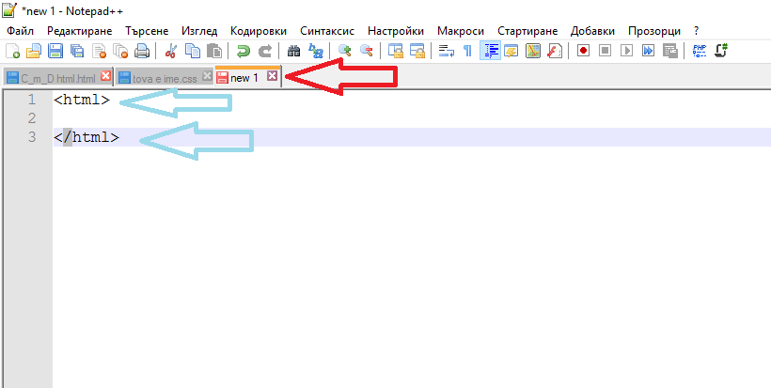Това е пример за малко по-напреднали, но ви го даваме за да покажем принципа на работа. Но нека започнем с основните неща.

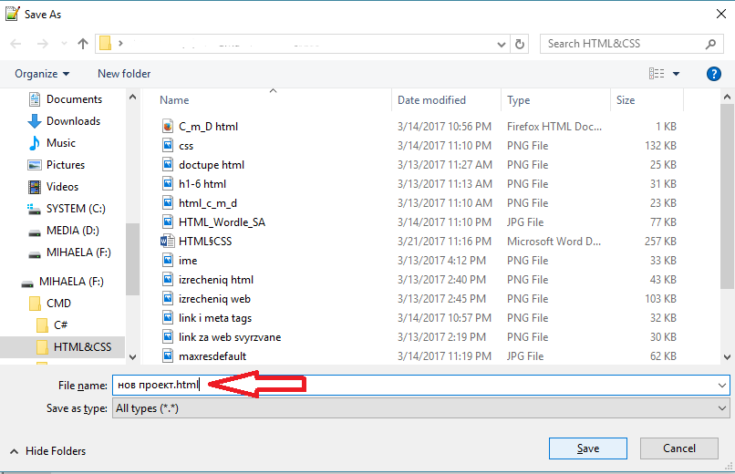Като за начало инсталираме си програмата Notepad++(не е задължително тази, но тя се препоръчва за начинаещи и напреднали). В нея пишем следното :Имаме отварящ html-ски таг, който върви с затварящ. В този таг се пише всичко, той е основата на сайта. Отгоре, с червена стрелка, е показано името на проекта. Препоръчително е да си именувате проектите, защото в последствие когато търсите *стар* – трудно ще го намерите. Запазваме проекта с Ctrl+S.

Тук е показано как се записва.

1. Пишем името на проекта;
2. Разширение .html , за да се запази като страница;
3. Save;

* 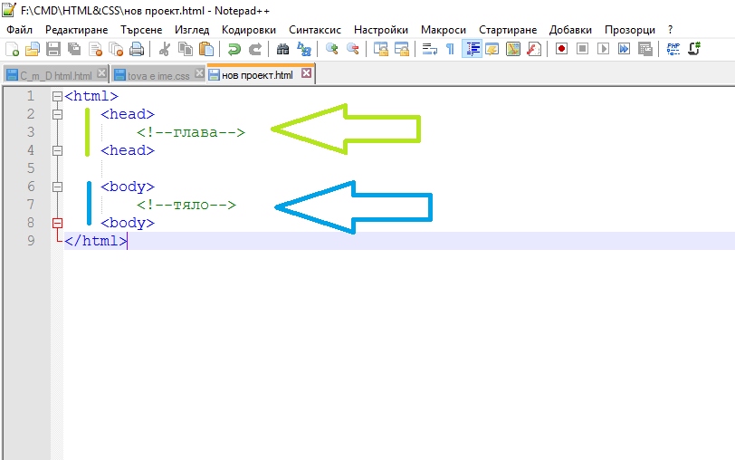head – каквото се напише там се изписва в най-горната част на сайта, до линка.
* body – в тази част се намират всички текстове, таблици, картинки ... всеки елемент има отделен таг.  
  В началото се поставя тага <!DOCTYPE html>. Той е отварящ и се използва за деклариране че се използва типа HTML 5.

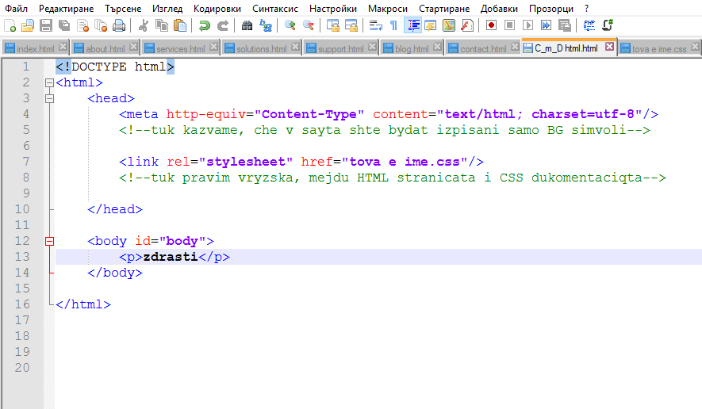В <meta charset=...> се пише набора на символи, т.е какви символи ще се изписват. <meta> си няма затварящ таг и се намира в <head>.

Виждате <link>, нали? Най-вероятно се чудите за какво се ползва, все пак не сме говорили за него. Ами ето за какво се използва.

Както казахме езикът HTML има допълнение, наричано CSS. То може да се напише в самия Html-ски файл, което е много неудобно, или да се напише на отделен файл и да се направи връзка помежду им. Втория начин е по-разпространен и Ние ще работим с него. Ето и принципа на действие :

* <link> се поставя в <head>
* <link rel=”stylesheet”> се пише, за да покажем че в този файл са прикачени стиловете на елементите
* <link href=”... .css”> е името на прикачения файл

Забелязахте ли <p>здрасти<p> ? Питали ли сте се как излиза информация в сайтовете?  
Е Ние, програмистите, казваме че Браузърите са „умни“. Защо ли? Ами защото те изказват абсолютно всичко, дори и да имаш синтактична грешка.

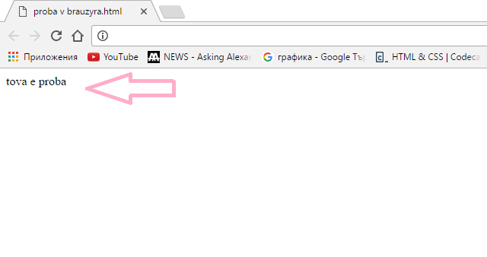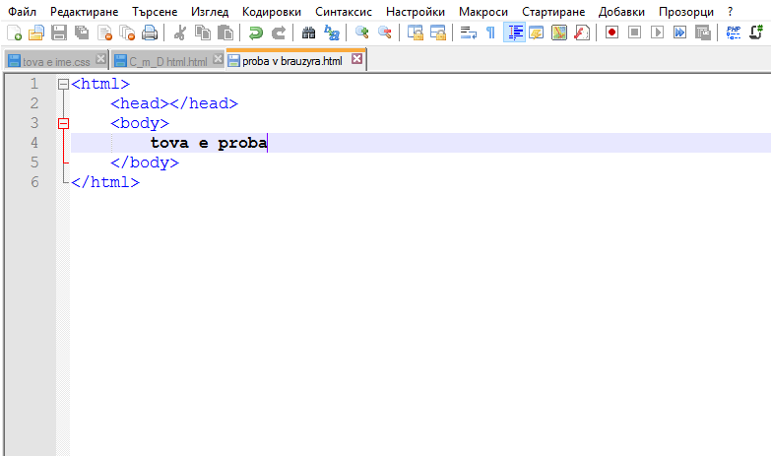Е нека да направим следни експеримент! Отворете Notepad++, напишете следното нещо и трябва да излезе в браузъра.